Санкт-Петербургский государственный университет
Факультет Прикладной Математики – Процессов Управления

Лабораторная работа № 1_1
Основы обработки статистических данных в Excel

Выполнил: студент 1 курса магистратуры,
образовательная программа
«Распределенные вычислительные технологии»,
группа 21.М12-ПУ,
Романычев Леонид

г. Санкт-Петербург, 2021

Выборочные характеристики
В ходе работы на листе № 1 были сгенерированы две выборки, подчиняющиеся нормальному распределению с различными значениями в графах среднее и стандартное отклонения.
Для общего вариационного ряда по формулам, указанным в условиях задачи, были посчитаны выборочные характеристики, после чего они были посчитаны при помощи встроенных средств в пакете анализа, что дает возможность сравнить полученные результаты.
Слева значения, посчитанные без использования встроенной в пакет «Анализ данных» функции описательной статистики, а справа с ней:
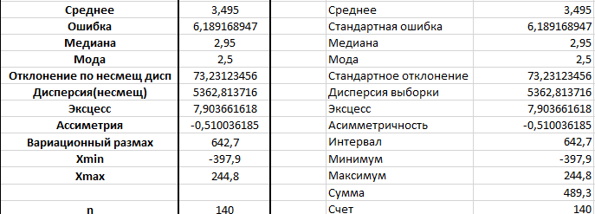
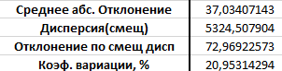
Значение коэффициента вариации равняется 20,9%. Можно сказать о неоднородности выборки.
В таблице «Графики частот» на листе № 1 представлены вычисления для пунктов 5 – 9 задания 1. Выборка была разбита на 10 интервалов. После вычисления размера шага определены правые границы интервалов, а также их середины. После этого посчитаны частоты попадания в каждый из интервалов.

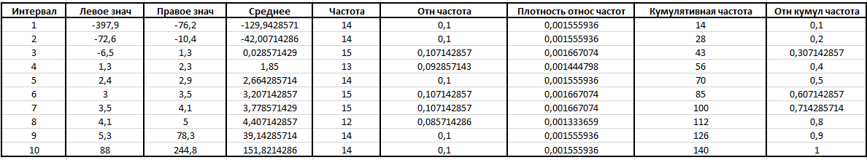
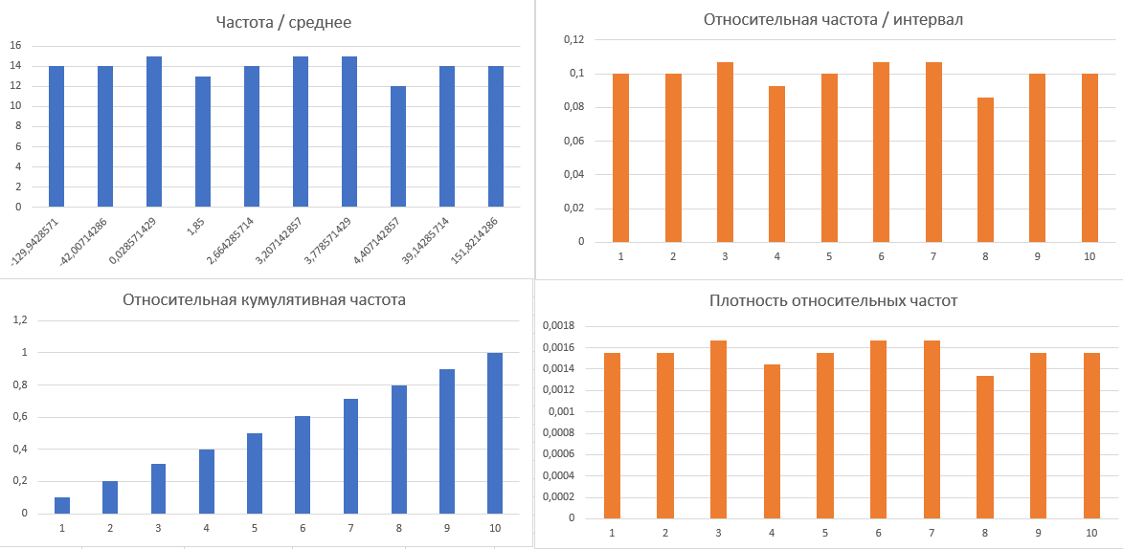
Относительные частоты посчитаны по формуле 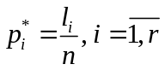, а плотности относительных частот по формуле 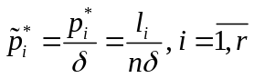.

По формуле 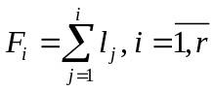 посчитаны кумулятивные частоты.
А в последнем столбце таблицы по формуле 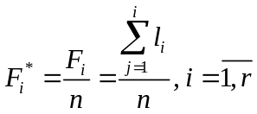 посчитаны относительные кумулятивные частоты.

По графикам частот можно сказать, что неоднородность не является существенной.

Ниже на листе представлены аналогичные вычисления и гистограммы для семи интервалов. Это чисто интервалов получено по формуле 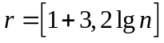.
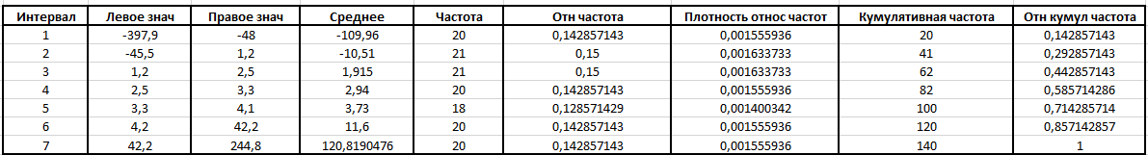
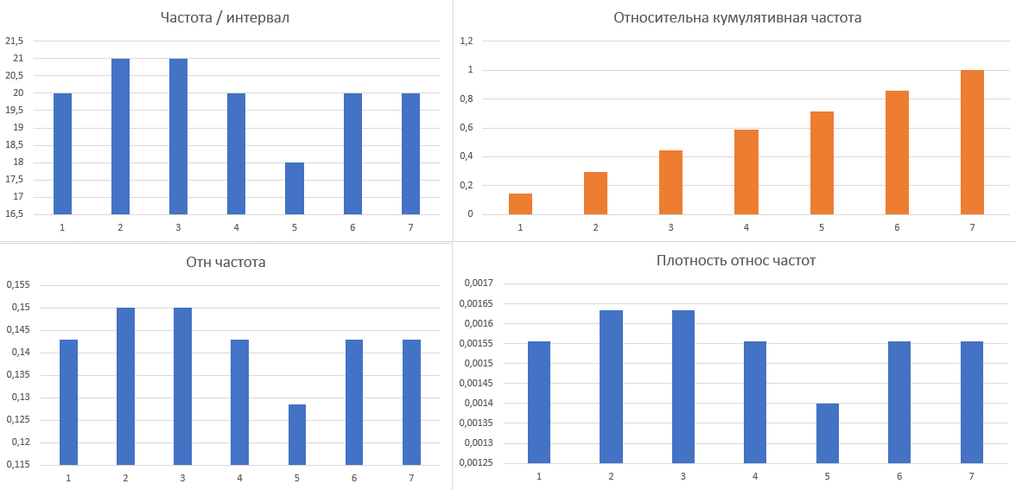

Корреляции
Данная работа выполнена на листе «Корреляция».

На листе «Корреляция» с помощью стандартной функции получена выборка № 1. Выборка № 2 получена при помощи функции НОРМОБР.
Выборка № 3 получена с помощью средства в пакете анализа.
В таблице показаны результаты попарного анализа выборок. В таблице «коэффициенты» находятся значения корреляций. В строке tr – значения распределения Стьюдента. В строке «tкр» представлено критическое значение двустороннего критерия Стьюдента на уровне значимости 5%.

Нулевая гипотеза (H0) – коэффициент корреляции равен 0.
Гипотеза H1 – коэффициент корреляции не равен 1.
Также посчитаны попарные ковариации.

При проверке статистической значимости видно, что достаточно отличным от нуля является только первый коэффициент.
Далее на листе можно увидеть посчитанные отклонения.

Еще ниже коэффициенты корреляции, посчитаны по формуле парного коэффициента корреляции:
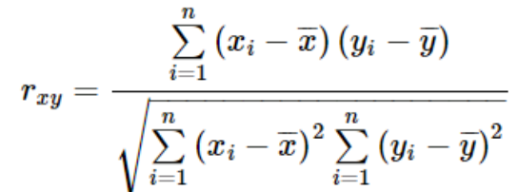

При сравнении таблиц со значениями коэффициентов, можно сделать вывод о том, что значения их совпадают.

